Денисов Виктор
Б21-221
Задание 1
Построение геометрии в Salome. Создание примитивов, параллельный перенос, булевы операции, нанесение размеров.
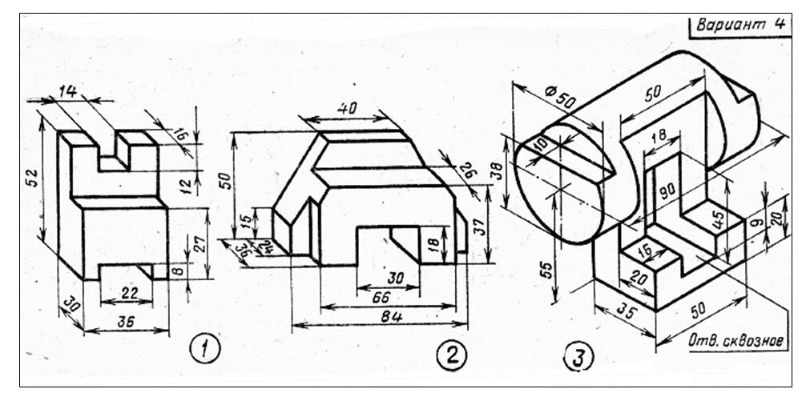

1)
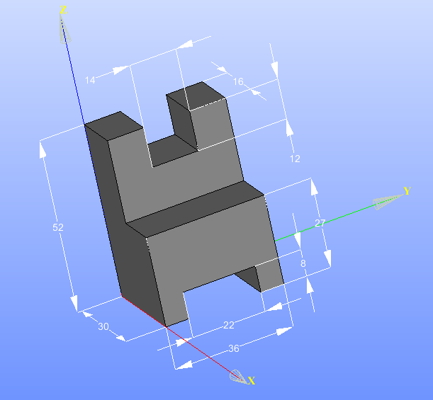

2)
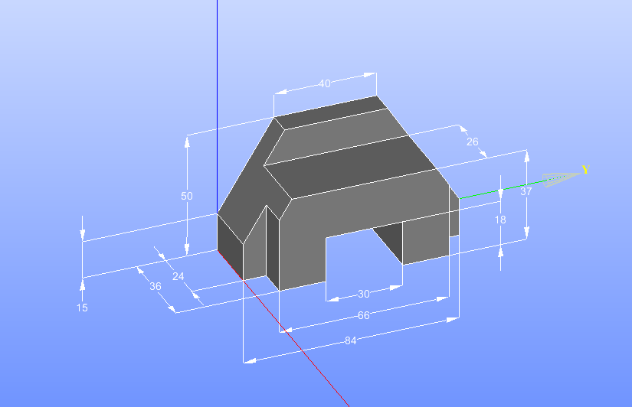

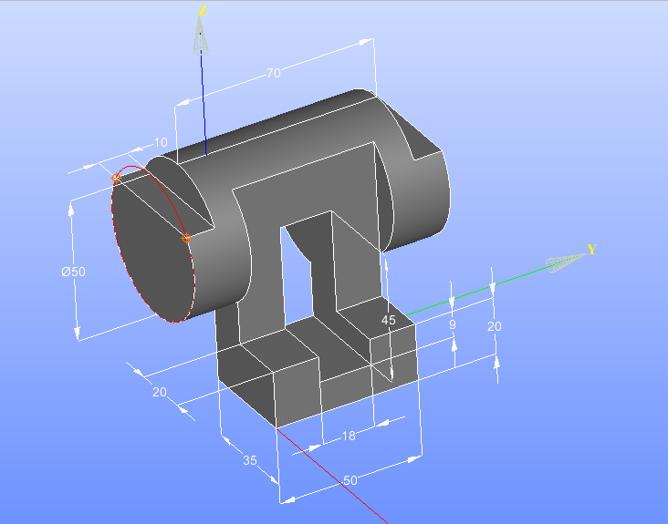
3)

